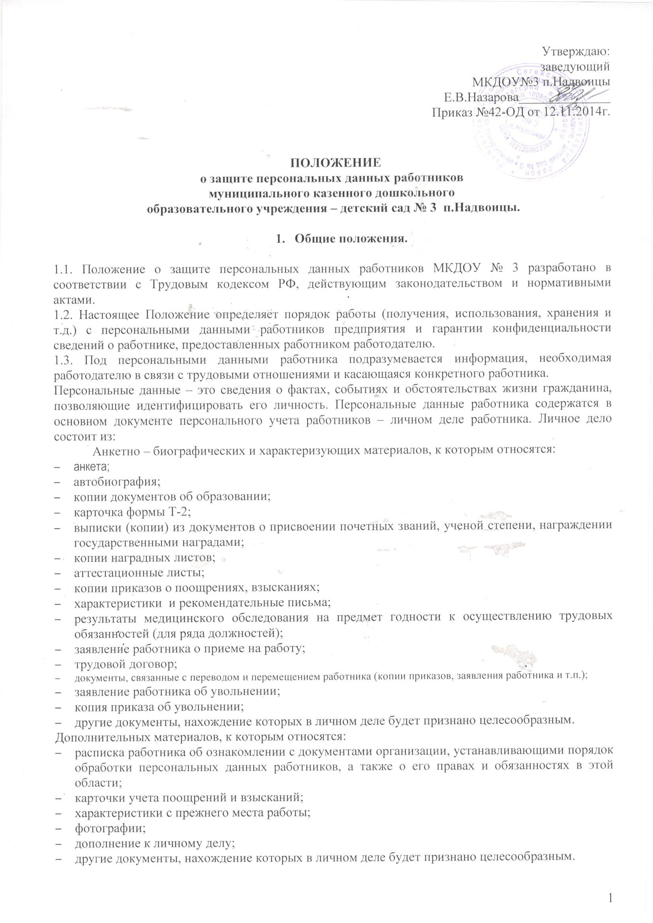

1.4. Под обработкой персональных данных работника подразумевается получение, хранение, комбинирование, передача или любое другое использование персональных данных работника.

2. Получение и обработка персональных данных работников.

2.1. В личном деле также хранится вся информация, относящаяся к персональным данным работника, и иные сведения, связанные с поступлением на работу, продвижением по службе, увольнением с работы и необходимые для обеспечения деятельности предприятия. Ведение личных дел возложено на кадровую службу, ответственный за ведение личных дел в аппарате управления предприятия – инспектор по кадрам, в подразделениях (филиалах) предприятия – работники отделов кадров.
2.2. Все персональные данные работодатель получает от самого работника. Если персональные данные работника возможно получить только у третьей стороны, то работник должен быть уведомлен об этом заранее и от него должно быть получено письменное согласие.
2.3. Работодатель не вправе требовать от работника предоставления информации о политических и религиозных убеждениях и о частной жизни работника. В случаях, непосредственно связанных с вопросами трудовых отношений, в соответствии со ст. 24 Конституции РФ работодатель вправе получать и обрабатывать данные о личной жизни работника только с его письменного согласия.
2.4. В соответствии со ст. 65 Трудового кодекса при заключении трудового договора лицо, поступающее на работу, предъявляет документы:

- паспорт или иной документ, удостоверяющий личность;
- трудовую книжку, за исключением случаев, когда трудовой договор заключается впервые или работник поступает на работу на условиях совместительства;
- страховое свидетельство государственного пенсионного страхования;
- индентификационный номер налогоплательщика;
- банковская карта,
- документы воинского учета - для военнообязанных и лиц, подлежащих призыву на военную службу;
- документ об образовании, о квалификации или наличии специальных знаний - при поступлении на работу, требующую специальных знаний или специальной подготовки.
В отдельных случаях с учетом специфики работы Трудовым Кодексом, иными федеральными законами, указами Президента Российской Федерации и постановлениями Правительства Российской Федерации может предусматриваться необходимость предъявления при заключении трудового договора дополнительных документов.
2.5. Запрещается требовать от лица, поступающего на работу, документы помимо предусмотренных Трудовым Кодексом, иными федеральными законами, указами Президента Российской Федерации и постановлениями Правительства Российской Федерации.
2.6. Работник предоставляет работодателю достоверные сведения о себе. Работодатель проверяет достоверность сведений, сверяя данные, предоставленные работником, с имеющимися у работника документами.
2.7. По мере необходимости работодатель вправе истребовать у работника дополнительные сведения. Работник представляет необходимые сведения и в случае необходимости предъявляет документы, подтверждающие достоверность этих сведений.
2.8. При изменении персональных данных работник письменно уведомляет работодателя о таких изменениях в разумный срок, не превышающий 14 дней.
2.9. Персональные данные добровольно передаются работников непосредственно работодателю исключительно для обработки и использования в работе. Обработка персональных данных включает в себя их получение, хранение, комбинирований, передачу, а также актуализацию, блокирование, защиту, уничтожение. Под блокированием персональных данных понимается временное прекращение операций по их обработке по требованию субъекта персональных данных при выявлении им недостоверности обрабатываемых сведений или неправомерных действиях в отношении его данных.

3.Хранение и доступ к персональным данным работников.

3.1. Личные дела хранятся в бумажном виде в папках, прошитые и пронумерованные по страницам. Личные дела находятся в кадровой службе предприятия в специально отведенном шкафу, обеспечивающем защиту от несанкционированного доступа. Состав и порядок формирования личных дел устанавливается отдельным локальным нормативным документом.
3.2. Заведующей не разрешается при любом по продолжительности выходе из помещения оставлять какие – либо документы, содержащие персональные данные какого – либо работника на рабочем столе, оставлять шкафы незапертыми, компьютер включенным и незащищенным паролем. Трудовые книжки хранятся в сейфе. На рабочем столе работника должен, всегда находится только тот массив документов, с которым в настоящий момент он работает. Другие документы, содержащие персональные данные, должны находиться в запертом шкафу. Документы, с которыми закончена работа, немедленно подшиваются. В конце рабочего дня все документы должны быть убраны в шкафы, сейфы. На рабочем столе не должно оставаться на одного документа, содержащего персональные данные какого – либо работника. Печати, штампы, бланки документов, ключи от рабочих шкафов работников хранятся только в сейфе. Ключи от сейфов находятся на хранении у лиц, ответственных за работу с соответствующими документами.
3.3. В конце рабочего дня все личные дела, выданные на ознакомление, сдаются в отдел кадров.
3.4. Персональные данные работников могут также храниться в электронном виде на локальной компьютерной сети. Доступ к электронным базам данных, содержащим персональные данные работников, обеспечивается системой паролей, которые известны строго ограниченному кругу ответственных лиц. Изменение паролей происходит 1 раз в 45 дней.
3.5. Передача личных карточек руководителям осуществляется только из рук в руки.

Должность | Персональные данные
Заведующий МКДОУ | Личные дела педагогических работников
 | Карточки формы № Т-2
 | Паспортные данные, ИНН, страховое свидетельство пенсионного фонда, информация по банковским картам, оклад, должность.

3.6 Доступ к персональным данным работников имеют сотрудники, которым эти данные необходимы для выполнения должностных обязанностей:
С каждым из них подписывается обязательство о неразглашении персональных данных.
3.7. Доступ специалистов других отделов к персональным данным осуществляется на основании письменного разрешения заведующей МКДОУ № 3.

3.8. Копировать и делать выписки персональных данных работника разрешается исключительно в служебных целях с письменного разрешения заведующей МКДОУ № 3.
3.9. В кадровой службе предприятия хранятся личные дела работников, как работающих в настоящее время на предприятии, так и уволенных за последние три года. Личные дела работников, работающих в настоящее время на предприятии, располагаются по алфавиту. Личные дела уволенных сотрудников располагаются по дате увольнения первые три года в отделе кадров, далее сдаются в архив.
3.10. В случае если гражданин, личное дело которого хранится кадровой службой предприятия, поступит на работу вновь, его личное дело подлежит передаче работнику кадровой службы по месту исполнения обязанностей сотрудником.

4. Использование персональных данных работников.

4.1. Персональные данные работника используются для целей, связанных с выполнением работником трудовых функций.
4.2. Работодатель использует персональные данные, в частности, для решения вопросов продвижения работника по службе, очередности предоставления ежегодного отпуска, установления размера заработной платы, формировании резерва кадров и т.д. На основании персональных данных работника решается вопрос о допуске работника к информации, составляющей служебную или коммерческую тайну.
4.3. При принятии решений, затрагивающих интересы работника, работодатель не имеет права основываться на персональных данных работника, полученных исключительно в результате их автоматизированной обработки или электронного получения.
4.4. Работодатель также не вправе принимать решения, затрагивающие интересы работника, основываясь на данных, допускающих двоякое толкование. В случае если на основании персональных данных работника невозможно достоверно установить какой-либо факт, работодатель предлагает работнику представить письменные разъяснения.

5. Передача персональных данных работников.

5.1. Информация, относящаяся к персональным данным работника, может быть предоставлена государственным органам в порядке, установленном федеральным законом.
5.2. Субъект персональных данных самостоятельно решает вопрос передачи кому-либо сведений о себе за исключением случаев, предусмотренных законодательством. В свою очередь, работник имеет право на доступ к персональным данным, относящимся к его личности, и получение сведений о наличии этих данных и самих данных. Работник организации имеет право знакомиться только со своими персональными данными. Он имеет право потребовать внесения изменений и дополнений в свои анкетно-биографические и другие данные, подтвержденные документами. С другой стороны, работник обязан сообщать работодателю об изменении тех или иных персональных данных.
5.3. Работодатель не вправе предоставлять персональные данные работника третьей стороне без письменного согласия работника, за исключением случаев, когда это необходимо в целях предупреждения угрозы жизни и здоровью работника, а также в случаях, установленных федеральным законом.
5.4. Ответы на вопросы даются только тому лицу, которого они касаются. Не допускается отвечать на вопросы, связанные с передачей персональной информации по телефону. Ответы на письменные запросы других учреждений и организаций даются в письменной форме на бланке предприятия и в том объеме, который позволяет не разглашать излишний объем персональных сведений. При выдаче справки с места работы необходимо удостовериться в личности сотрудника, которому эта справка выдается. Выдача справки родственникам или сослуживцам лица, которому требуется справка, осуществляется только при наличии доверенности.
5.5. В случае если лицо, обратившееся с запросом, не уполномочено федеральным законом или настоящим положением на получение персональных данных работника, либо отсутствует письменное согласие работника на предоставление его персональных сведений, работодатель обязан отказать в предоставлении персональных данных. Лицу, обратившемуся с запросом, выдается письменное уведомление об отказе в предоставлении персональных данных, копия уведомления подшивается в личное дело работника.
5.6. Персональные данные работника могут быть переданы представителям работников в порядке, установленном Трудовым кодексом, в том объеме, в каком это необходимо для выполнения указанными представителями их функций.
5.7. Работодатель обеспечивает ведение журнала учета выданных персональных данных работников, в котором регистрируются запросы, фиксируются сведения о лице, направившем запрос, дата передачи персональных данных или дата уведомления об отказе в предоставлении персональных данных, а также отмечается, какая именно информация была передана.
5.8. При переводе работника из одного подразделения (филиала) предприятия в другое его личное дело передается по новому месту работы работника.

6. Защита и гарантия конфиденциальности персональных данных работников.

6.1. Информация, относящаяся к персональным данным работника, является служебной тайной и охраняется законом.
6.2. При передаче персональных данных работника работодатель соблюдает следующие требования:
- не сообщать персональные данные работника третьей стороне без письменного согласия работника, за исключением случаев, когда это необходимо в целях предупреждения угрозы жизни и здоровью работника, а также в случаях, установленных федеральным законом;
- не сообщать персональные данные работника в коммерческих целях без его письменного согласия;
- предупредить лиц, получающих персональные данные работника, о том, что эти данные могут быть использованы лишь в целях, для которых они сообщены, и требовать от этих лиц подтверждения того, что это правило соблюдено. Лица, получающие персональные данные работника, обязаны соблюдать режим секретности (конфиденциальности). Данное положение не распространяется на обмен персональными данными работников в порядке, установленном федеральными законами;
- осуществлять передачу персональных данных работника в пределах одной организации в соответствии с локальным нормативным актом организации, с которым работник должен быть ознакомлен под расписку;
- разрешать доступ к персональным данным работников только специально уполномоченным лицам, при этом указанные лица должны иметь право получать только те персональные данные работника, которые необходимы для выполнения конкретных функций;
- не запрашивать информацию о состоянии здоровья работника, за исключением тех сведений, которые относятся к вопросу о возможности выполнения работником трудовой функции;
- передавать персональные данные работника представителям работников в порядке, установленном настоящим Положением, и ограничивать эту информацию только теми персональными данными работника, которые необходимы для выполнения указанными представителями их функций.
6.3. Работники имеют право на:
- полную информацию об их персональных данных и об обработке этих данных;
- свободный бесплатный доступ к своим персональным данным, включая право на получение копий любой записи, содержащей персональные данные работника, за исключением случаев, предусмотренных федеральным законом;
- определение своих представителей для защиты своих персональных данных;
- доступ к относящимся к ним медицинским данным с помощью медицинского специалиста по их выбору;
- требование об исключении или исправлении неверных или неполных персональных данных, а также данных, обработанных с нарушением требований настоящего Положения. При отказе работодателя исключить или исправить персональные данные работника он имеет право заявить в письменной форме работодателю о своем несогласии с соответствующим обоснованием такого несогласия. Персональные данные оценочного характера работник имеет право дополнить заявлением, выражающим его собственную точку зрения;
- требование об извещении работодателем всех лиц, которым ранее были сообщены неверные или неполные персональные данные работника, обо всех произведенных в Положении исключениях, исправлениях или дополнениях;
- обжалование в суде любых неправомерных действий или бездействии работодателя при обработке и защите его персональных данных.
6.4. Лица, виновные в нарушении норм, регулирующих получение, обработку и защиту персональных данных работника, несут ответственность в соответствии с федеральными законами.

Принято:
Общим собранием МКДОУ № 3
Протокол №1от30.10.2014г.

